งานจราจรสถานีตำรวจภูธรเมืองประจวบคีรีขันธ์ ประจำเดือน ธันวาคม 2566
เมื่อวันที่ 28 ธันวาคม 2566 เวลา 07.00น. ชุดปฏิบัติการจราจรได้มีการรักษาความปลอดภัยและอำนวยความสะดวกด้านการจราจรในกิจกรรม เดินขบวนเดินพาเหรด “การแข่งกีฬาภายในสถานศึกษาต้านยาเสพติด ครั้ง 40 (อินทนิลเกมส์) ” ประจำปีการศึกษา 2566 ของวิทยาลัยเทคนิคประจวบคีรีขันธ์ เริ่มเดินขบวนจากบริเวณ ฝั่งพาณิชยกรรม วิทยาลัยเทคนิคประจวบคีรีขันธ์ สิ้นสุดฝั่งช่างอุตสาหกรรม วิทยาลัยเทคนิคประจวบคีรีขันธ์
เมื่อวันที่ 30 ธันวาคม 2566 เวลา 10.45น. มีประชาชนขอความช่วยเหลือเนื่องจาก รถกระบะ ยี่ห้อ อีซูซุเสีย บริเวณแยกประจวบคีรีขันธ์ ถนนเพชรเกษม จังหวัดประจวบคีรีขันธ์ เจ้าหน้าที่ตำรวจจราจรพร้อมจิตอาสา ช่วยกันเข็นรถกระบะเข้าข้างทางและจึงโทรประสานตามช่างมาดูอาการเบื้องต้น ตาม โครงการ “สุภาพบุรุษจราจร ประชาชนสัญจรปลอดภัย”
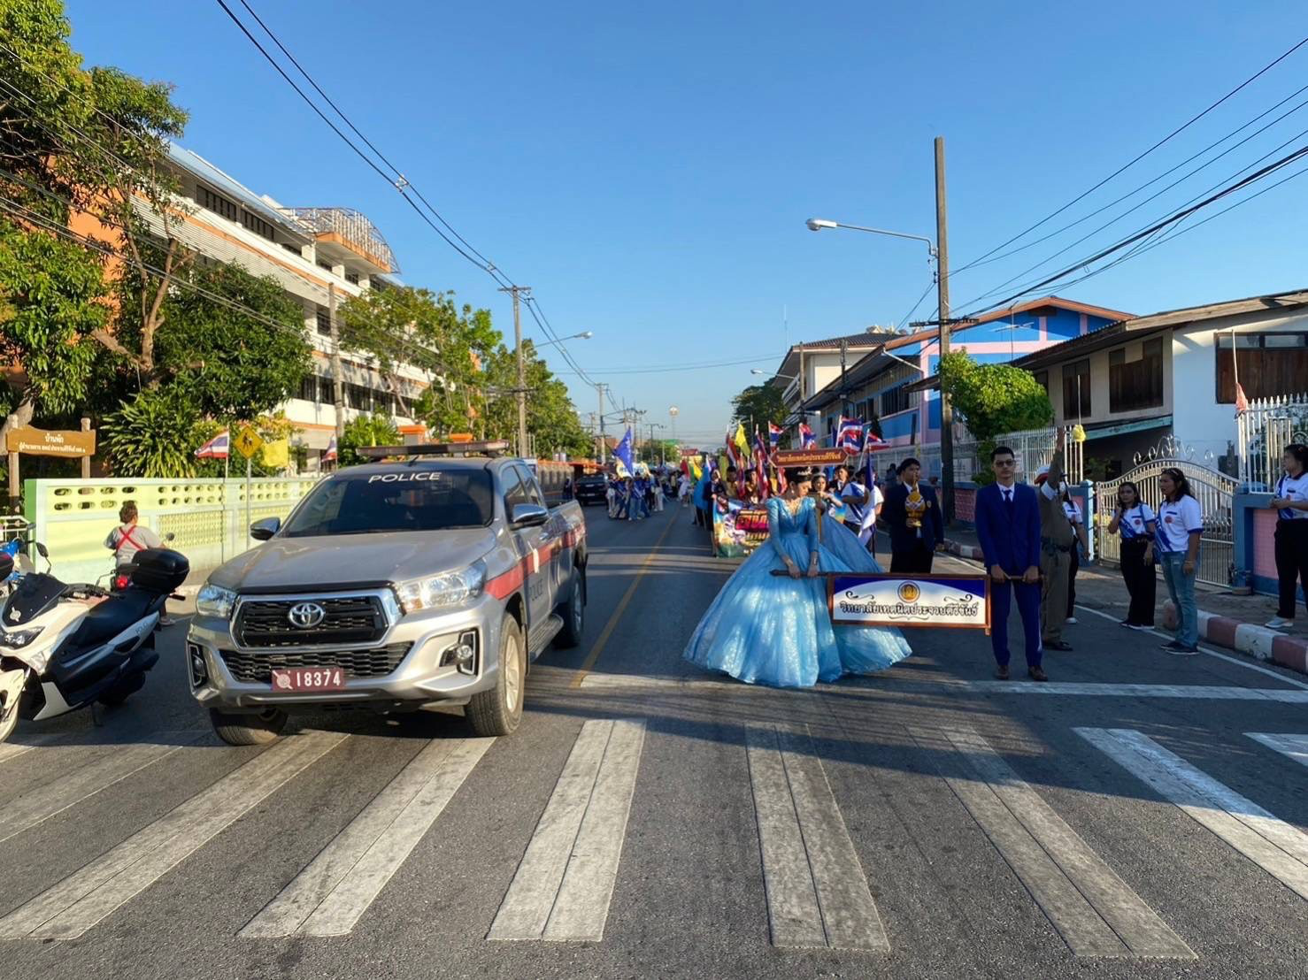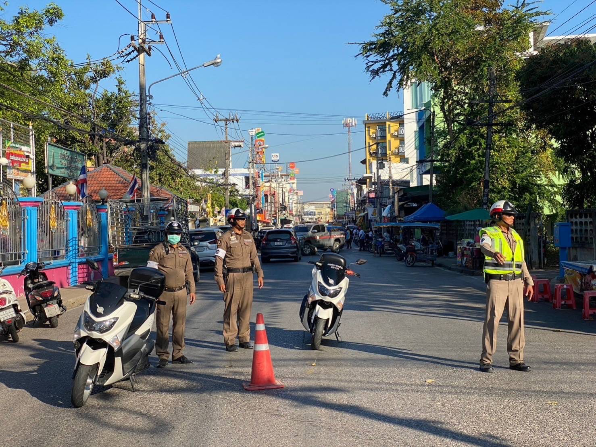

ช่วงวันที่ 1 ธันวาคม 2566 ถึง 31 ธันวาคม 2566 เจ้าหน้าที่ตำรวจจราจรได้มีการอำนวยความสะดวกการจราจรและดูแลความปลอดภัยของประชาชน หน้าสถานศึกษาและจุดบริการต่างๆ จำนวน 240 ครั้ง
ช่วงวันที่ 1 ธันวาคม 2566 ถึง 31 ธันวาคม 2566 เจ้าหน้าที่ตำรวจจราจรได้มีการอำนวยความสะดวกด้านการจราจรและดูแลความปลอดภัยของประชาชนที่ข้ามถนนบริเวณหน้าห้างสรรพสินค้า ในช่วงเวลาเร่งด่วน และปริมาณรถหนาแน่น จำนวน 30 ครั้ง

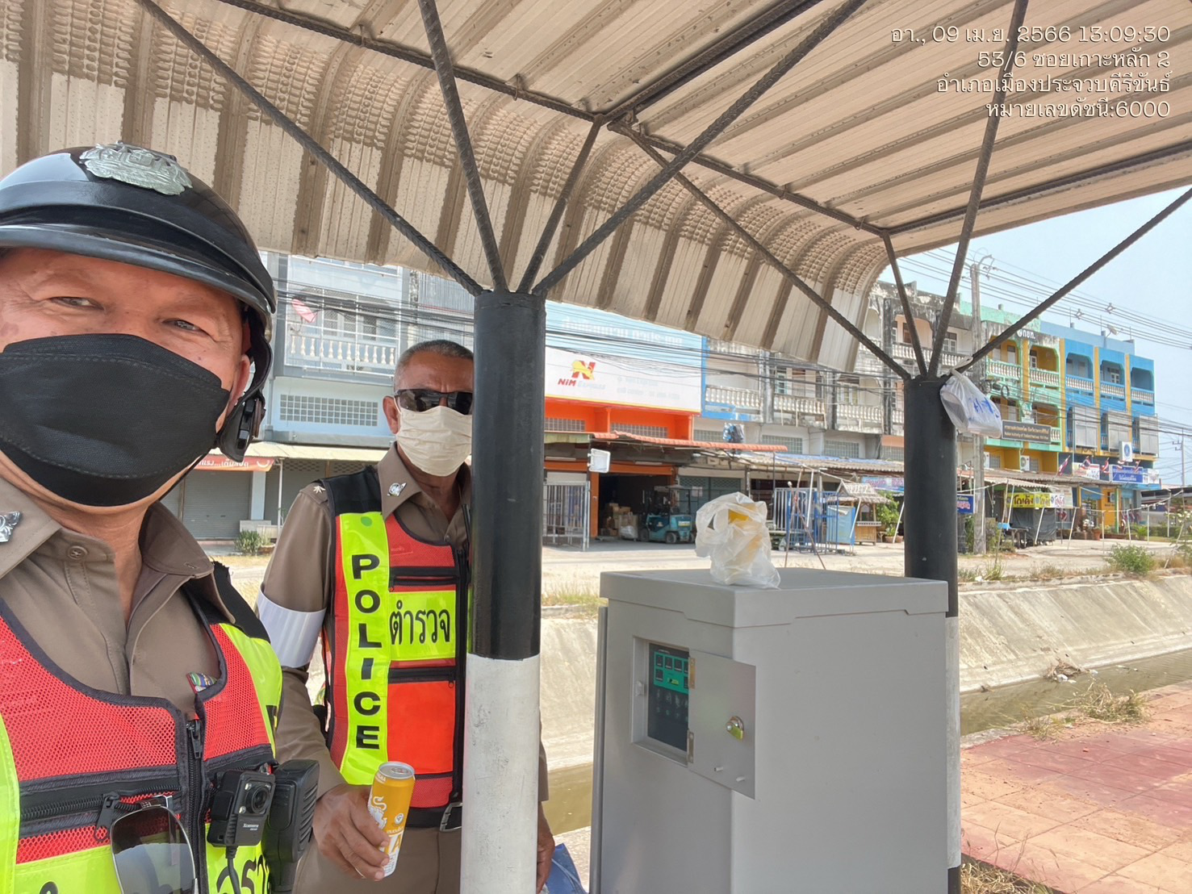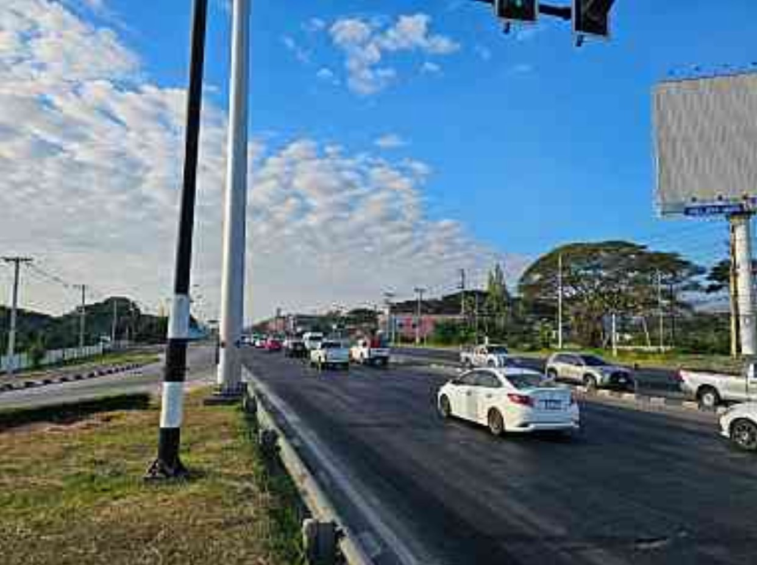

งานจราจรสถานีตำรวจภูธรเมืองประจวบคีรีขันธ์ ประจำเดือน ธันวาคม 2566
ผลการจับกุมคดีจราจร ช่วงวันที่ 1 ธันวาคม 2566 ถึง 31 ธันวาคม 2566

ลำดับ | ข้อหา | ผลการปฏิบัติ | ตักเตือน(ผ่านแอพขับดี)
1 | ไม่สวมหมวกนิรภัย | - | 51
2 | มอเตอร์ไซด์ไม่ปลอดภัย | - | 1
3 | เมาสุราขณะขับขี่ | 3 | -
4 | ไม่คาดเข็มขัดนิรภัย | - | -
5 | ไม่มีใบอนุญาตขับขี่ | 2 | 10
6 | ขับรถเร็วเกินกฎหมายกำหนด | - | -
7 | ฝ่าฝืนสัญญาณไฟ/เครื่องหมายจราจร | - | -
8 | ขับรถย้อนศร | - | 4
9 | แซงในที่คับขัน | - | -
10 | ใช้โทรศัพท์เคลื่อนที่ขณะขับรถ | - | -
รวม |  | 5 | 66

